
RESUMEN DE CONTENIDOS

ÍNDICE
No me mires que me desgasto 2
3. ¿Por qué envejecen los monumentos? 2
3.1. Cambios físicos y químicos 2
3.2. Reacciones químicas 2
3.3. Ley de conservación de la masa 5
3.4. Factores que influyen en la velocidad de reacción 6
Atribución de los recursos incorporados al documento 6


No me mires que me desgasto

3. ¿Por qué envejecen los monumentos?

3.1. Cambios físicos y químicos

Cambio físico
Los cambios físicos son transformaciones que afectan el estado, la forma o tamaño (propiedades físicas) de una sustancia, pero no a su composición química.

Cambio químico
Un cambio químico es una transformación donde la materia altera su composición interna, formando una o más sustancias nuevas con propiedades diferentes a las originales.

3.2. Reacciones químicas
Una reacción química es un proceso en el que unas sustancias iniciales, llamadas reactivos, se transforman en otras sustancias nuevas, llamadas productos.

¿Cómo sabes que es una reacción?
Para saber si se está produciendo una reacción, fíjate en los siguientes detalles:
- Cambio de color.
- Desprendimiento de gases (efervescencia).
- Cambio de temperatura.
- Formación o desaparición de sólidos.

Paso a paso
Una reacción química transcurre en una serie de etapas, que son:
- Ruptura de enlaces químicos.
  - Este proceso consume energía para poder romper enlaces químicos.
- Reestructuración de los átomos.
  - Los átomos, en constante movimiento, se reagrupan de forma distinta.
- Formación de enlaces químicos.
  - Este proceso genera energía. Comparando ambas cantidades de energía, encontrarás dos situaciones.
    - Reacción exotérmica: La reacción desprende energía (calor).
    - Reacción endotérmica: La reacción absorbe energía (calor).

¿Cómo se escribe?
En química, una reacción se representa de forma escrita y abreviada mediante una ecuación química.

- Reactivos ("antes"): Se escriben siempre a la izquierda.
- Flecha: Significa "se transforma en".
- Productos ("después"): Se escriben a la derecha.
Ejemplo:

¿Cómo se lee?
"Cuatro átomos de cobre reaccionan con una molécula de oxígeno para producir dos moléculas de óxido de cobre”.
Los números que aparecen delante de cada una de las sustancias se denominan coeficientes estequiométricos.
Sirven para indicar el número de átomos o moléculas que hay en los reactivos y en los productos.

¿En qué estado se encuentran?
Una ecuación química también puede indicar el estado de agregación de las sustancias que intervienen mediante subíndices colocados entre paréntesis.
- (s) Sólido.
- (l) Líquido.
- (g) Gas.
- (ac) Acuoso.
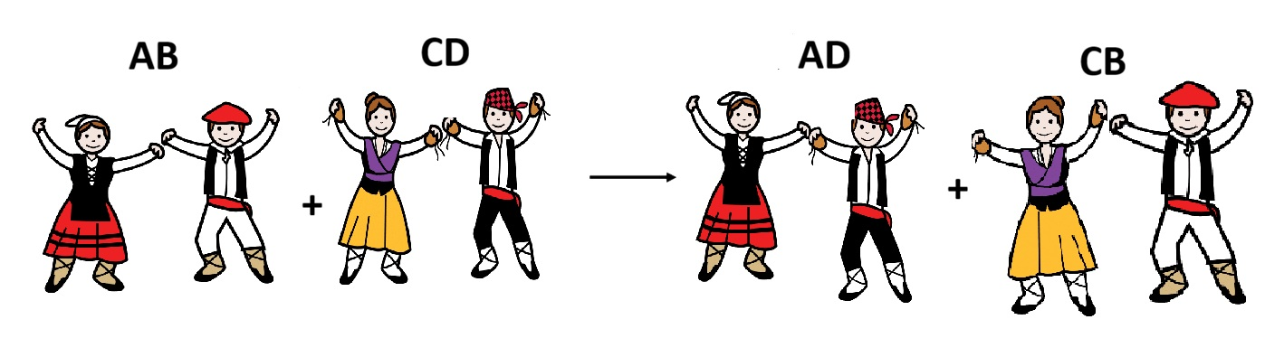
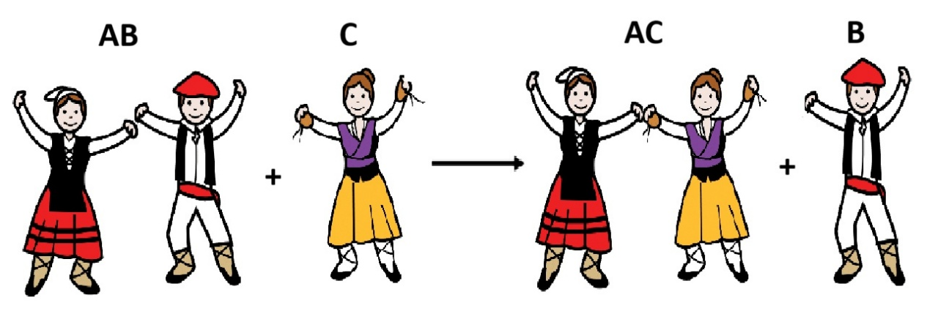

Tipos de reacciones químicas
Dependiendo de cómo interactúen los átomos unos con otros, puedes encontrar este tipo de reacciones.

Síntesis
Dos o más reactivos se unen para formar un producto más complejo.

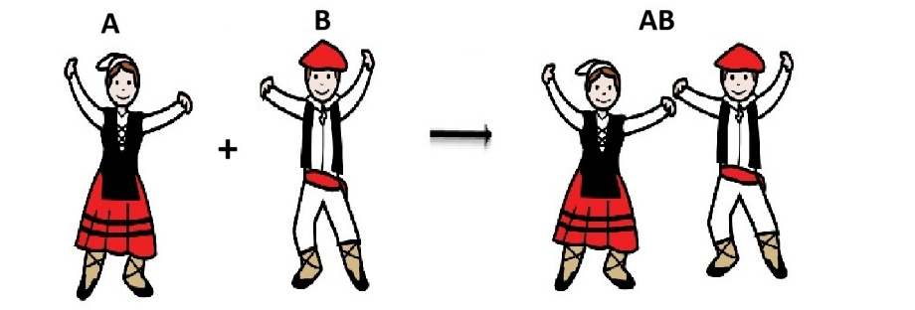
Descomposición
Un compuesto se descompone en sustancias más simples.

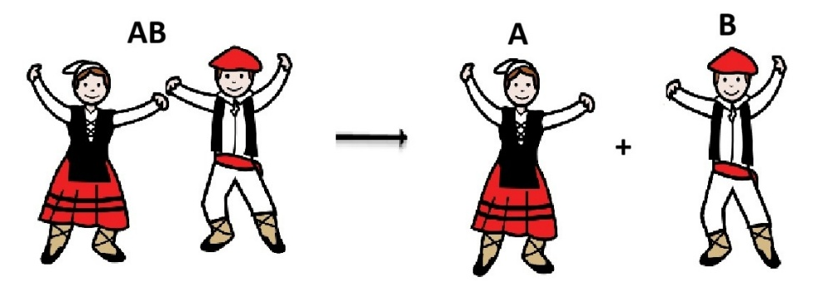
Sustitución
Un elemento desplaza a otro en un compuesto.

Intercambio
Son aquellas en las que los elementos de dos compuestos se intercambian.

3.3. Ley de conservación de la masa

Ley de Lavoisier
En una reacción química, la suma de las masas de los reactivos es igual a la suma de las masas de los productos o, en otras palabras, la materia ni se crea ni se destruye, solo se transforma.

Esta ley implica dos principios:
- El número total de átomos antes y después de una reacción no varía.
- El número de átomos de cada tipo se mantiene igual antes y después de la reacción.

Ajuste de reacciones químicas
Si la ley de Lavoisier dice que la masa se conserva, significa que los átomos pueden cambiar de sitio para formar cosas nuevas, pero no puedes perder ninguno por el camino.
Ajustar una reacción es poner orden, es decir, buscar los coeficientes estequiométricos (números delante de las sustancias) que consiguen que haya el mismo número de átomos en cada parte de la ecuación.

Guía para el ajuste estequiométrico
- Visualiza la reacción como una balanza.
- No toques los subíndices (los números pequeños), solo puedes añadir coeficientes (números grandes delante).
- Establece un orden para que el ajuste sea más fácil y no entres en un bucle infinito.
  - Recomendación: Deja el hidrógeno y el oxígeno para el final.
  - Empieza por el elemento que aparezca en menos sitios.
- Usa el "efecto espejo": Si a un lado tienes un elemento con un subíndice 2 y al otro lado con un subíndice 3, el truco es intercambiarlos.
- Revisa siempre al final.
- Simplifica si es posible.

3.4. Factores que influyen en la velocidad de reacción

Velocidad de reacción
La velocidad de reacción es una medida de cuánto tiempo tarda una reacción en transformar los materiales originales en los materiales dañados.
- Velocidad rápida: Los contaminantes están chocando y rompiendo los enlaces de la piedra a gran velocidad.
- Velocidad lenta: Los choques son menos frecuentes o menos efectivos.

¿Qué factores influyen en la velocidad de reacción?

Temperatura

Concentración

Superficie de contacto

Catalizadores
Los catalizadores son sustancias que aceleran las reacciones químicas. Lo mejor de todo es que:
- Se necesita muy poca cantidad.
- No se gastan: Ayudan a que la reacción ocurra y luego se quedan igual que al principio.

Atribución de los recursos incorporados al documento
Recursos incorporados por orden de aparición y página:
Página 4:
Elaboración propia a partir de pictogramas de Arasaac. Proxecto cREAgal. Licencia Creative Commons BY-NC-SA.
Los símbolos pictográficos identificados como Pictogramas de Arasaac son propiedad del Gobierno de Aragón y fueron creados por Sergio Palao para ARASAAC (http://www.arasaac.org), que los distribuye bajo Licencia Creative Commons BY-NC-SA.


“Resumen de contenidos: No me mires que me desgasto”, del proxecto cREAgal, se publica con la Licenza Creative Commons Atribución Non-comercial Compartir igual 4.0

